1. Tham chiếu

|  |  |  |  |  |
| --- | --- | --- | --- | --- |
| Mã số | Tài liệu | Phiên bản | Tác giả | Mô tả |
| 1 | Đặc tả yêu cầu hệ thống | 1.0 | Tú phạm | Mô tả hiện trạng hệ thống phòng quản lý thiết bị KHTN |

1. Thông tin tài liệu

|  |  |  |  |  |  |
| --- | --- | --- | --- | --- | --- |
| Mã số | Tài liệu | Nội dung cập nhật | Phiên bản | Tác giả | Mô tả |
| 2 | Phân tích chức năng | Khởi tạo | 1.0 | Tú phạm | Phân tích chức năng cho hệ thống quản lý phòng thiết bị trường ĐH KHTN |

1. Mô hình use case

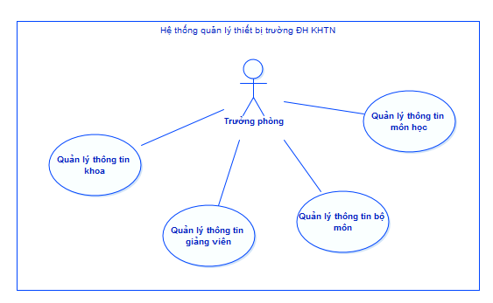

Hình 1 Mô hình usercase tổng quát

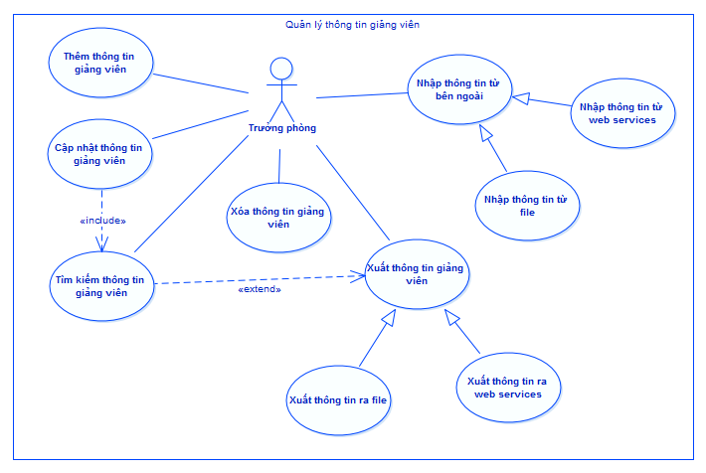

Hình 2 Mô hình user case Quản lý thông tin giảng viên

1. Mô tả user case
   1. Thêm thông tin giảng viên

|  |  |
| --- | --- |
| Mã số | UC-GV-01 |
| Tham chiếu | [1] |
| Tên use case | Thêm thông tin giảng viên |
| Mô tả | Thêm thông tin một giảng viên chưa tồn tại trong hệ thống. |
| Tiền điều kiện | Thực hiện thành công đăng nhập với quyền nhân viên trưởng phòng |
| Hậu điều kiện | Thông tin giảng viên được lưu trữ thành công |
| Luồng sự kiện chính | B1: Hiển thị màn hình thêm thông tin giảng viên  B2: Nhập thông tin giảng viên  B3: Kiểm tra thông tin giảng viên có hợp lệ không  B4: Nếu hợp lệ, lưu thông tin giảng viên  B5: Thông báo thêm thông tin giảng viên thành công |
| Luồng sự kiện phụ | Nếu thông tin giảng viên không hợp lệ:  B1: Thông báo thông tin nào không hợp lệ  B2: Không lưu thông tin giảng viên  B3: Quay lại bước 2 luồng sự kiện chính. |
| Activity Diagram |  |

* 1. Cập nhật thông tin giảng viên

………….